Rozhovor s Markem Ebenem

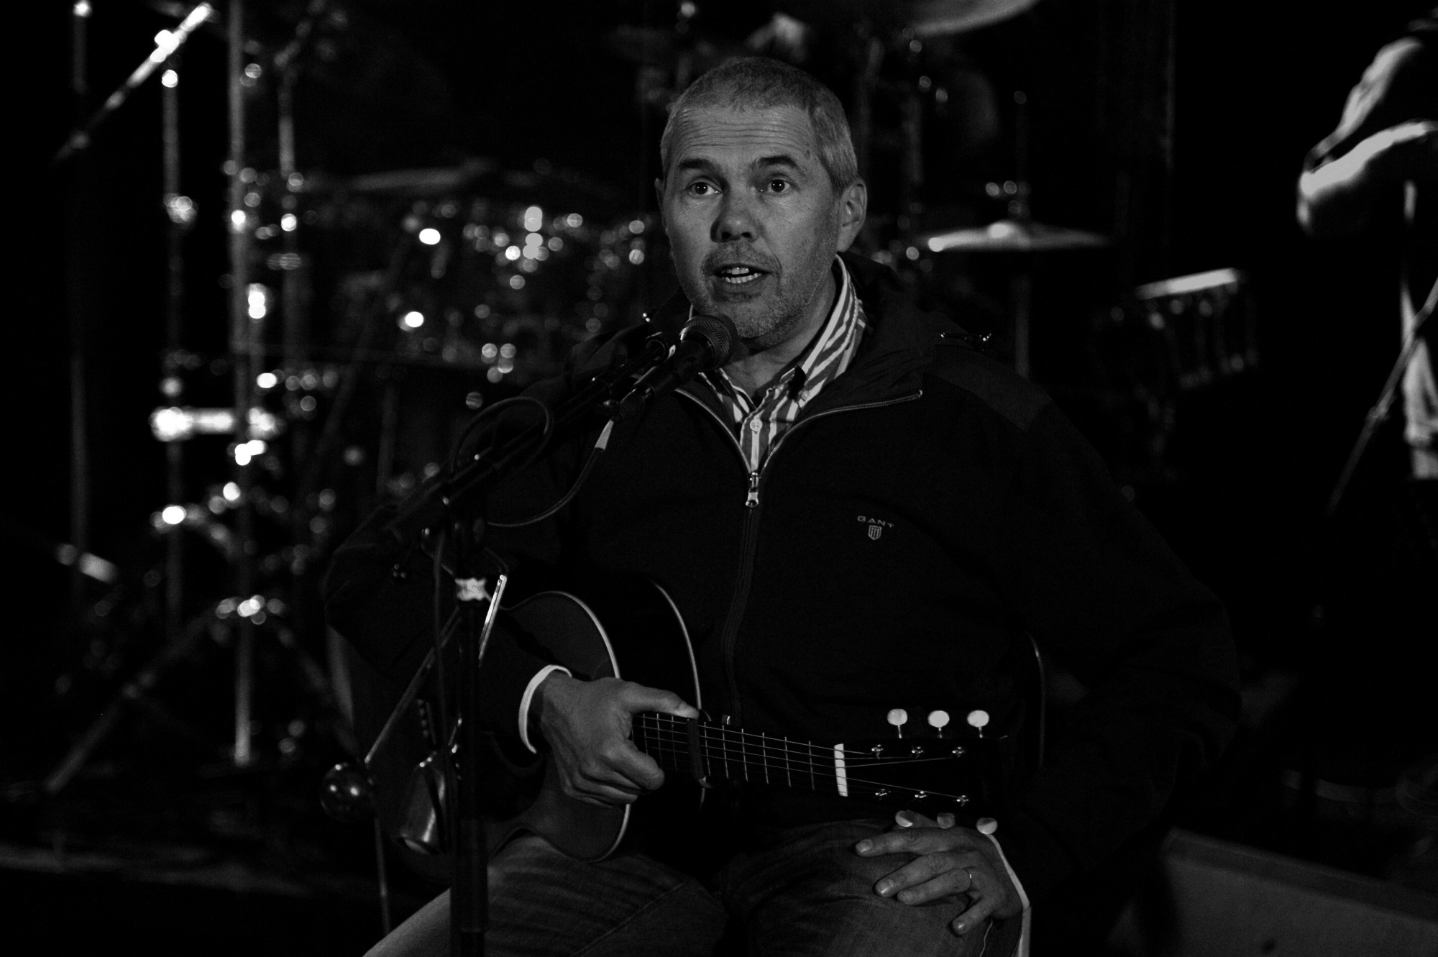

Marku, album "Tichá domácnost" jste vydali v r.1995, album "Já na tom dělám" v r.2002, album "Chlebíčky" pak v r.2008. Dá se z této vždy o rok zkracující posloupnosti vyvodit něco pro rok 2013?
Rád bych vyvodil, ale nevím, zda to stihnu.
Nové písně předpokládám na koncertě zazní, můžete naznačit, čeho se tematicky týkají?

Jako vždy je to různé, ona ta témata přicházejí, jak se jim zachce, takže je tam poměrně velký rozptyl. Že bych psal nějak koncepčně, to mi nejde, já jsem rád, když mě vůbec něco napadne.
Z vašich koncertů s Kryštofem a Davidem zpravidla čiší, jak vás osobně společné hraní baví. Je pro Vás možnost být s rodinou a užívat si společný zážitek hraní klíčovou motivací?

To ani ne, klíčové je, že nás prostě těší hrát, to, že jsme spolu je takový pěkný bonus. Ale je fakt, že kdybychom nehráli, vídali bychom se asi daleko méně, protože každý máme poměrně dost naloženo. Co je ale skvělé, že s námi hrajou ještě kluci z Etc. a Jaromír Honzák, musím říct, že ta velká kapela přináší taky daleko větší zábavu, jak na jevišti, tak v zákulisí.
Někdy mám pocit, že skládání a hraní písní je pro Vás svého druhu relaxací oproti ostatní práci, kterou děláte. Odpusťte, ale přijde mi, že Marek Eben muzikant je někdo o dost jiný, než uhlazený moderátor Marek Eben s miliony diváků u obrazovek. Pletu se?

Nepletete. Musím dokonce říct, že i když jsme v divadle občas hráli moc pěkné věci a některé se udržely na repertoáru třeba šestnáct let, pro mně se to stejně nevyrovná zážitku z dobře hrající kapely na podiu. Asi je to i tím, že ty věci píšu, takže k nim mám mnohem osobnější vztah, než když jako herec hraju roli, kterou napsal někdo jiný. V každém případě je to pro mne velké osvěžení dělat chvilku něco jiného a protože nehrajeme často, opravdu se na každý koncert těším.
Váš hudební styl je vysoce originální. Těžko se odhaduje, kdo patří mezi Vaše oblíbené hudebníky, které posloucháte. Můžete je "odtajnit"?

To není problém, mám svoje dlouholeté oblíbence, jako Joni Mitchell, Kate Bush, Frank Zappa nebo v poslední době taky Richard Bona. A z našich mám velkou slabost pro Karla Plíhala a Zuzanu Navarovou.
"Na plovárně" jste měl tolik skvělých hostů, že by Vám každý moderátor mohl jen závidět. Existuje pro Marka Ebena hudebníka někdo, s kým by měl přání si zahrát?

To máte tak, já bych si třeba rád zahrál s Markem Knopflerem, ale kdyby se něco takového mělo stát, tak strašně bych se styděl, že bych si stejně nezahrál, i kdyby mi to nabídl. Ale moc rád bych si s ním na Plovárně popovídal, to se tak nestydím.
Hraje pro Vás prostředí, kde muzicírujete nějakou výraznější roli? Ptám se proto, že 21.3. budete v Plzni hrát ve Velké synagoze, což je skutečně velmi svébytné prostředí.
My už jsme tam jednou hráli, to je úžasný prostor, trochu na mně z toho jde posvátná hrůza, doufám, že mi ji publikum pomůže překonat, stejně, jako posledně.

Děkuji za rozhovor,
Michal Jančařík

